БЕЛОРУССКИЙ ГОСУДАРСТВЕННЫЙ УНИВЕРСИТЕТ

Факультет прикладной математики и информатики

Никончик Даниил Викторович

ОТЧЕТ ПО ТЕХНОЛОГИЯМ ПРОГРАММИРОВАНИЯ

студента 2 курса 13 группы

Лабораторная работа №1

Преподаватель

Давидовская М.И.

Минск 2021

Задание 1. Работа с командной строкой в ОС Windows

1. 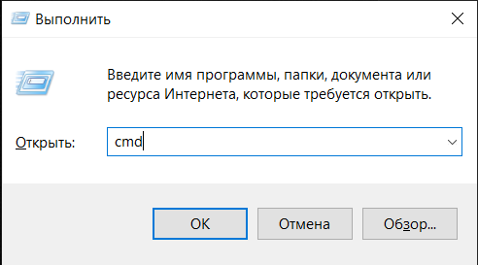Открываю командную строку с помощью Win+R, cmd
2. 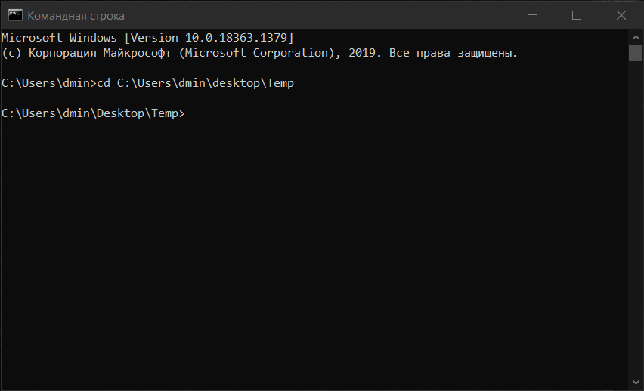Перехожу в папку Temp с помощью команды cd
3. 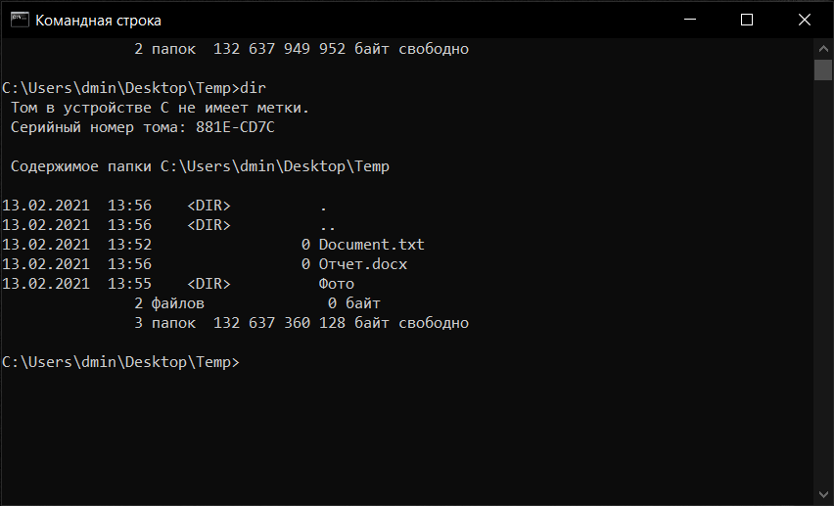Вывожу содержимое с помощью команды dir
4. 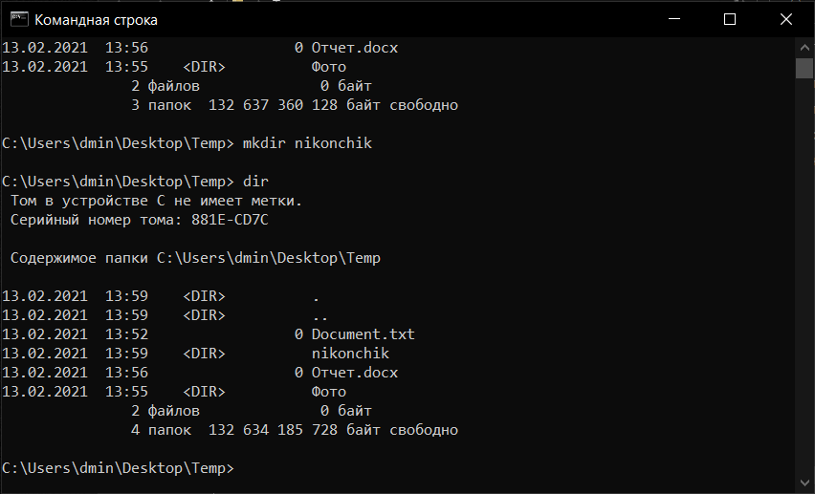Создаю папку, называю моей фамилией, с помощью команды mkdir и демонстрирую содержимое папки Temp
5. 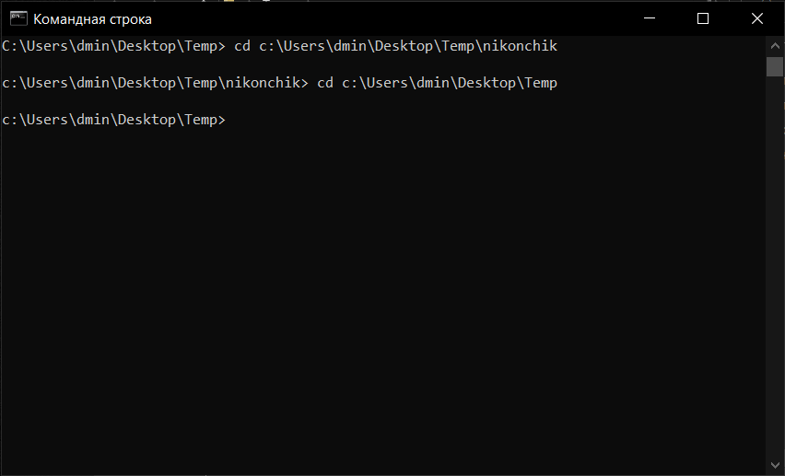Перехожу в созданную папку и обратно с помощью команды cd
6. 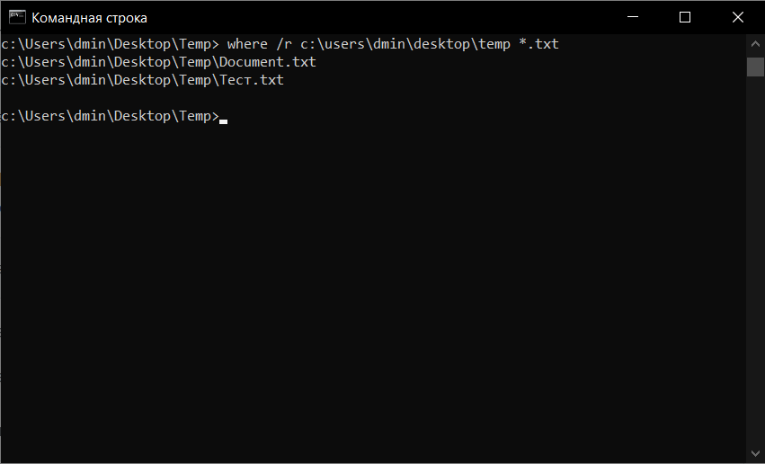Нахожу все текстовые файлы и вывожу их список с помощью команды where /r c:\... *.txt
7. 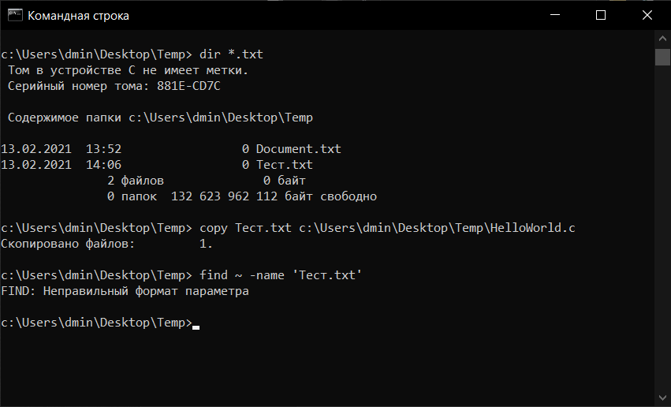Демонстрирую второй способ поиска всех текстовых файлов с помощью команды dir *.txt, а так же копирую произвольный текстовый документ, переименовываю и вставляю обратно в папку с помощью команды copy

Задание 2. Создание простейшего приложения на языке С в ОС Windows

1. 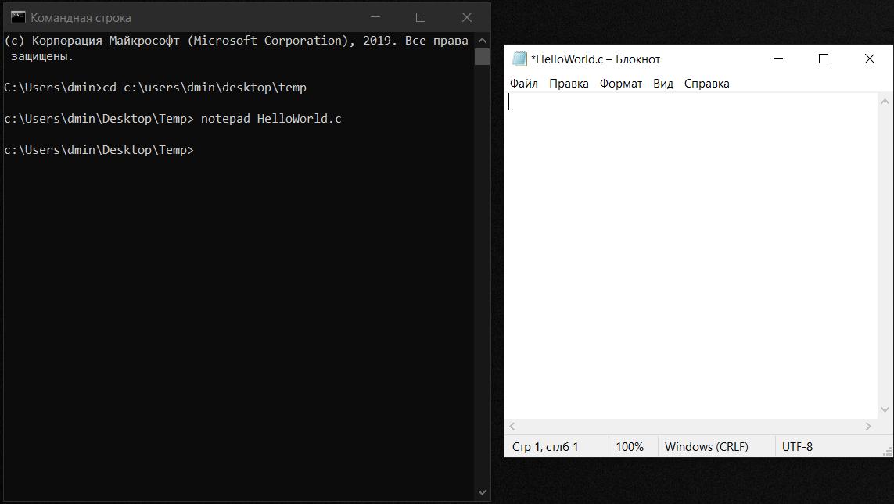Открываю файл HelloWorld.c в notepad вызвав его с командной строки с помощью команды notepad HelloWorld.c
2. 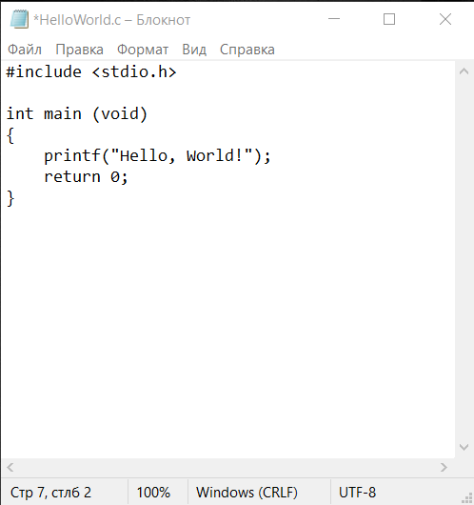Простейшая программа на языке C
3. 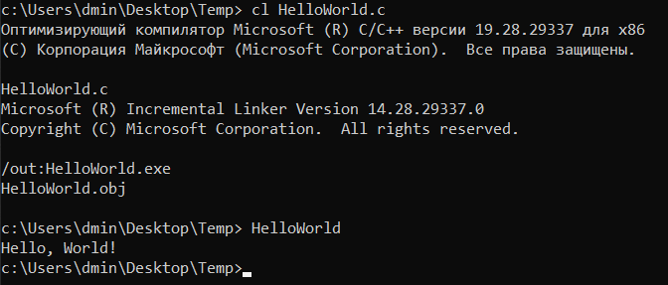Компилирую с помощью команды cl HelloWorld.c и запускаю программу в командной строке с помощью команды HelloWorld

Задание 3. Установка системы виртуализации и ОС macOS

1. Установить систему виртуализации Virtualbox или VMware Player.
2. При необходимости (для установки 64-разрядных ОС) изменить настройки BIOS, включив аппаратную виртуализацию VT-X (для процессоров Intel) или AMD-V (для процессоров AMD).
3. 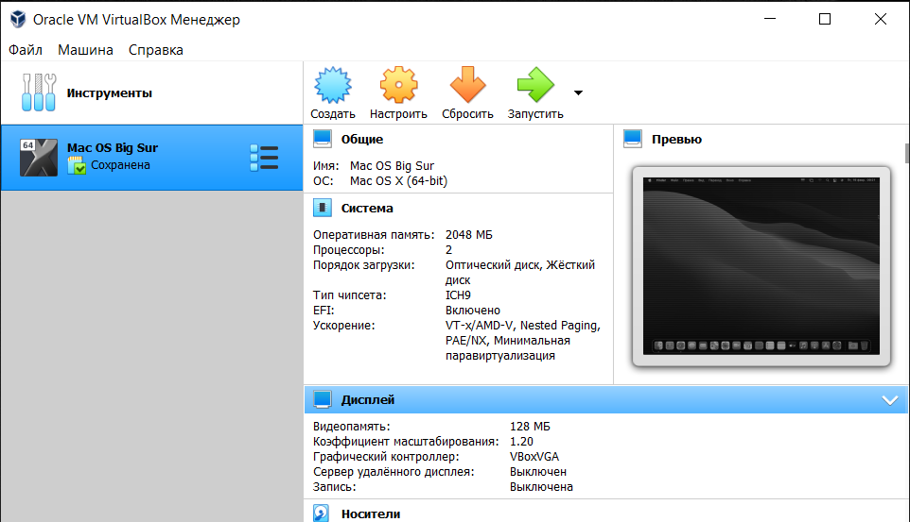Создать виртуальную машину и установить ОС macOS Catalina 10.15 или macOS Big Sur 11.
4. 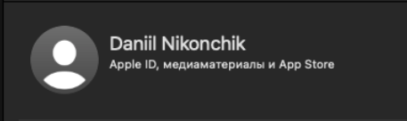Авторизоваться в установленной ОС macOS.
5. Запустить приложение Terminal.
6. 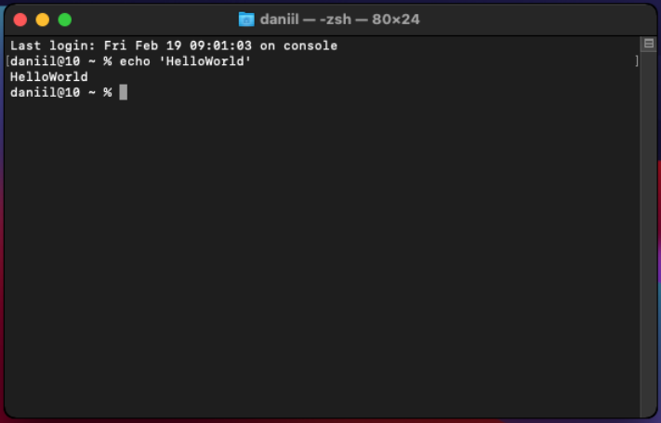Изучить структуру команд на примере команды echo 'Hello World'.
7. Рассмотреть команды ls, cd, vi, more, less, mkdir, cat, cp, mv, rm, find, !!, history, clear, sudo и описать их назначение.

ls-вывести на экран список файлов в папке.

cd-переход по папкам.

vi-открывает текстовы редактор vim.

more-показывает текст файла на полный экран.

less- гораздо лучше подходит для просмотра больших файлов.

mkdir-создание новой папки.

cat-команда показывает содержимое файла, не подходит для больштх файлов.

cp-копирование.

mv-она умеет **перемещать и переименовывать объекты.**

rm-**эта команда предназначена для удаления оъектов.**

find-команда поиска.

!!-быстро получить доступ к последней команде и последнему используемому аргументу.

history-получить список недавно использованных команд.

clear-команду, которая «очищает» текущий экран, но она делает это, просто печатая много новых строк - очищенное содержимое просто прокручивается вверх.

sudo-предоставляет права root для одной единственной команды.

Задание 4. Установка приложений и другие команды.

1. Приведите синтаксис команды для установки файлового менеджера Midnight Commander из консоли в macOS. Привести три варианта команды установки из консоли.

1 вариант.

Прежде чем приступать к самому Midnight Commander, необходимо установить [Homebrew](http://brew.sh/index_ru.html), который приносит недостающие пакеты в OS X. Процесс этот довольно простой и фактически выполняется одной командой:

**usr/bin/ruby -e “$(curl -fsSL** <https://raw.githubusercontent.com/Homebrew/install/master/install>**)”**

Как только установка Homebrew будет завершена, перейдём к непосредственно Midnight Commander, благо теперь мы не испытаем дефицита в компонентах. Кстати, операция пройдёт не за секунду, придётся немного подождать. Итак, следующая команда:

**brew install mc**

**2 вариант.**

**С помощью команды:**

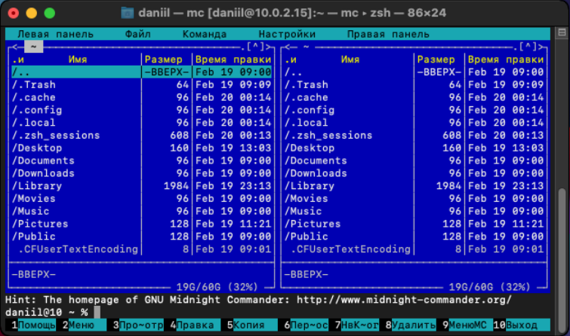sudo apt-get install mc

1. С помощью команды
2. Команда open позволяет открывать файл, папку, URL или приложение.
3. 1. $() - Эта команда используется тогда, когда нам нужно передать

выходные данные одного выражение в другое.

2. && - Выполняет те же действия, что и обычная точка с запятой,

но то, что стоит справа, выполнится только тогда, когда левый операнд

завершен успешно.

3. ; - Символ точки с запятой позволяет нам выполнять команды

последовательно.

4. > - С помощью этой команды мы можем направлять вывод какой-

либо команды в файл.

5. | направить вывод команды.

Задание 5. Создание простейшего приложения на языке С в ОС macOS.

1. Открыть текстовый редактор vim.
2. 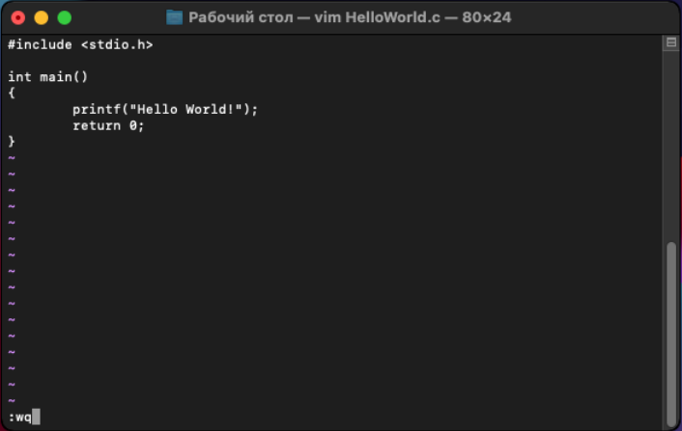Написать простейшую программу выводящую строку “Hello World!”
3. 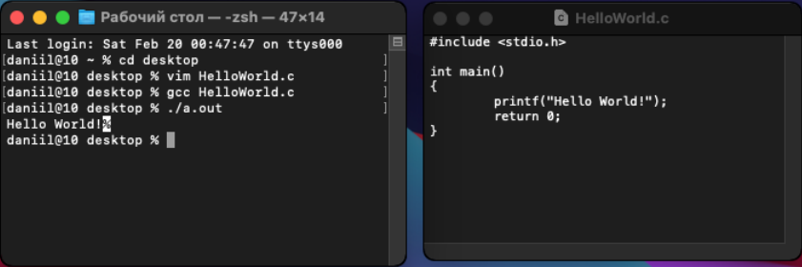В командной строке скомпилировать программу и выполнить.

Задание 6. Создание приложения на языке С в ОС macOS

1. Напишите, используя редактор nano или vim, программу согласно заданию по вариантам.
2. В командной строке скомпилировать программу и выполнить.
3. Подготовить примеры входных и выходных данных для проверки работы приложения

